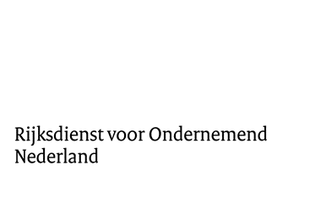

Model eindverslag
  - Subsidieregeling Schoon en Emissieloos Bouwen
  - Haalbaarheidsstudie

Projectnummer: SSEBE220xx
Vul hier uw antwoord in.

Projecttitel
Vul hier uw antwoord in.

Penvoeder en deelnemers
Vul hier uw antwoord in.

Projectperiode
Vul hier uw antwoord in.

Datum van indiening
Vul hier uw antwoord in.

Openbare samenvatting
Geef hier een korte openbare samenvatting van ongeveer een half A4 van het project. Verwerk hierin geen vertrouwelijke informatie over uw project. Deze openbare samenvatting kan na het aflopen van uw project worden gedeeld met de opdrachtgever voor deze regeling (Ministerie van Infrastructuur en Waterstaat) en/of op de website van RVO (www.rvo.nl).
Vul hier uw antwoord in.

Inleiding
Inleiding van uw project – wat was de achtergrond en hoe kwam het tot stand?
Vul hier uw antwoord in.

Doelstelling
Met welke doelstelling(en) bent u het project begonnen?
Vul hier uw antwoord in.

Uitvoering
Beschrijf hier de aanpak van uw project en de gevolgde werkwijze.
Noem hierbij in ieder geval:
- De belemmeringen (technisch en organisatorisch) die zich tijdens het project hebben voorgedaan en de wijze waarop deze problemen zijn opgelost;
- de mate waarin wet- en regelgeving als belemmerend is ervaren tijdens of na het project;
- een toelichting op wijzigingen ten opzichte van het projectplan (indien van toepassing).
- een toelichting op de wijze van kennisverspreiding.
Vul hier uw antwoord in.

Resultaten
Beschrijf hier de resultaten van 1) van het project zelf en 2) mogelijkheden voor vervolgactiviteiten.
Noem hierbij in ieder geval:
- de invloed die het project heeft gehad of bij een vervolgproject in de toekomst kan hebben op energieverbruik, emissies, kostprijs en toepasbaarheid van de innovatieve techniek ten opzichte van het conventionele alternatief waarvoor deze in de plaats komt;
Vul hier uw antwoord in.

Financiën
Geef per deelnemer weer hoe de werkelijk gemaakte projectkosten zijn opgebouwd op dezelfde gestructureerde wijze als in de begroting die u indiende bij uw subsidieaanvraag. Geef aan waar verschillen zijn tussen de werkelijke kosten en de begroting en verklaar hoe deze verschillen zijn ontstaan (denk hierbij o.a. aan kostenposten die hoger uitvielen dan geraamd of kosten die niet zijn gemaakt tijdens het project).
Vul hier uw antwoord in.

Conclusie en aanbevelingen
Geef de belangrijkste conclusies en aanbevelingen weer uit uw project.
Vul hier uw antwoord in.

Gewijzigde contactgegevens
Geef hier aan als er tijdens het project of daarna contactgegevens zijn gewijzigd ten opzichte van wat bij RVO bekend is.
Vul hier uw antwoord in.

